Câu 1: [1H3-3.5-4] (HSG - K11 - SGD Nam Định - Năm 2021 - 2022) Cho tam giác đều cạnh bằng . Gọi là đường thẳng đi qua và vuông góc với mặt phẳng . Trên đường thẳng lấy điểm , là trực tâm của tam giác . Khi di động trên đường thẳng thì luôn thuộc một đường tròn cố định có bán kính bằng
A. . B. . C. . D. .
Lời giải
Chọn B
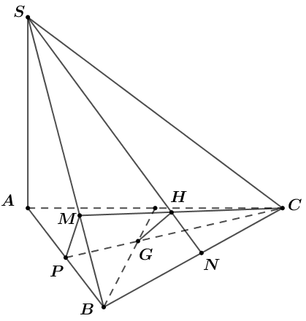
Gọi là trọng tâm thì .
Gọi là giao điểm của và .
Khi đó .
Kết hợpc với , suy ra , dẫn đến .
Từ và ta được , nên .
Suy ra thuộc đường tròn đường kính .
Vậy thuộc đường tròn có bán kính bằng .

Tài liệu được chia sẻ bởi Website VnTeach.Com
https://www.vnteach.com

